Миссия 7. «Двойная осада».
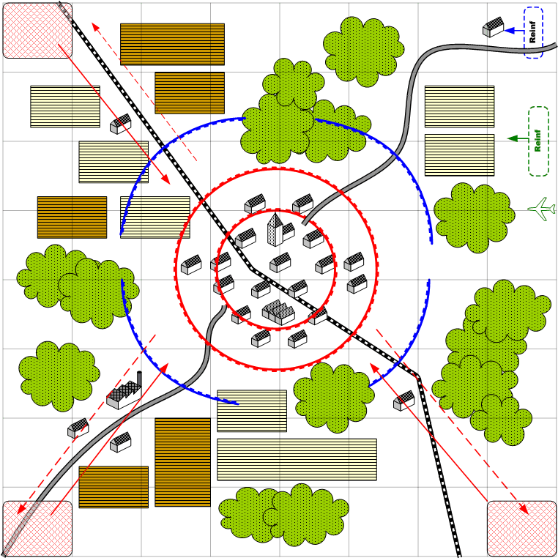

Карта 8 на 8. Европа. Италия. Город в центре карты окружённый полями и фермами.
День.

Описание миссии.
Стартовые войска игрока располагаются вокруг занятого противником города. Враг держит крепкую оборону. В брифинге поясняется, что игроку нужно продержать осаду до подхода основных сил. Для штурма сил недостаточно, даже с учётом подкреплений. Задача игрока - не дать пробиться к гарнизону города подкреплениям противника, идущим их трёх углов карты. Противник наступает мелкими группами техники и пехоты.
Проигрыш засчитывается, если в город пробилось более двух юнитов из атакующих подкреплений.
Противник в городе не предпринимает атакующих действий. Миссия заканчивается с прибытием авиации и танков союзника. Атаки противника прекращаются.
По скрипту появляются бомберы союзника и разносят город. Одновременно атакуют тяжёлые танки и пехота союзника.
Игрок после победы может продолжить и поучаствовать в разгроме остатков гарнизона.

Войска игрока.
Стартовые войска:
По усмотрению дизайнера в соответствии с общей схемой подкреплений для главы.

Подкрепления:
Пехота.
Средние танки.
ПТО.
Тяжёлые танки (бонус).

Войска союзника.
Стартовые войска:
НЕТ.
Подкрепления:
Штурмовики, тяжёлые и средние танки.

Войска противника.
Стартовые войска:
По усмотрению дизайнера в соответствии с общей схемой подкреплений для главы.
Пехота, тяжёлые и средние танки в городе.

Подкрепления:
По усмотрению дизайнера в соответствии с общей схемой подкреплений для главы.
Пехота, лёгкие танки.

Задания.

1. Продержать осаду до подхода сил союзников. Не пропустить в город

Рекомендуемое число вызовов: 4

